**3.5.2 Métodos de minimización**

**Objetivo**

Proporcionar al lector una serie de herramientas para que pueda aprender de manera sencilla los métodos de minimización de una expresión booleana. Se espera que el alumno pueda manejar estos métodos de manera eficiente, identifique las diferencias entre cada uno y los aplique en los problemas que se le puedan presentar a futuro.

**Introducción**

Una función de verdad puede ser representada por una expresión Booleana y por lo tanto por más de una red lógica compuesta por compuertas AND, compuertas OR e inversores. Podemos usar las propiedades del Álgebra Booleana para reducir las expresiones Booleanas, ya que estas son expresiones que tienen una equivalencia. Si P es una expresión booleana que contiene la sobrexpresión x1 +(x2 x3), por ejemplo, y Q es la expresión obtenida de P remplazando x1+(x2 x3) por (x1+x2) (x1+x3), entonces P y Q son equivalentes.

Si nosotros queremos diseñar una red lógica para la función, lo ideal sería tener un procedimiento que seleccione la expresión Booleana mínima de la clase. Para hacerlo simple nos tenemos que fijar en varias variantes, por ejemplo, dependerá de la tecnología empleada en la construcción de la red, cuales elementos lógicos tenemos disponibles, entre otros parámetros. De todos modos, nosotros queremos minimizar el número total de conexiones que se deben hacer y el número total de elementos lógicos a usar.

Se debe tomar en cuenta cuando conviene minimizar y cuando no, por ejemplo, si nosotros tenemos una red lógica la cual solo usaremos una vez, el tiempo de minimización será más costoso que construir la red. Pero si una red se va a producir de manera masiva, entonces el costo de tiempo minimización es lo conveniente.

Lo que se verá en este tutorial será un procedimiento mecánico que nosotros podemos usar sin tener que ser muy inteligente o perspicaz. Desafortunadamente, no existe el procedimiento perfecto. Se mencionarán dos procedimientos para reducir la forma canónica de la suma de productos a una forma mínima de suma de productos.

**Método Algebraico**

Hasta el momento se ha tratado el álgebra de Boole de forma generalizada. Es decir, se ha considerado un conjunto B con un número indefinido de elementos. En lo que sigue se restringirá el caso binario, caso en que el conjunto B está compuesto por los elementos {0,1}. Evidentemente, el contar con sólo dos posibles elementos permite trabajar con locuciones del tipo "verdadero" o "falso", o bien "abierto" o "cerrado", expresiones con connotación real que reflejan los actos físicos que se realizan.

El conjunto de operaciones a realizar con las variables booleanas está determinado por un conjunto de operadores que simulan el comportamiento de las operaciones matemáticas +(suma), *(producto), -(negación), y que reflejan el comportamiento de circuitos reales. El operador - está definido por el elemento NOT, elemento cuya salida coge el valor complementario del valor de entrada. De forma análoga los elementos AND y OR, que se corresponden con los operadores * y +, conjuntamente con sus respectivas tablas de verdad.

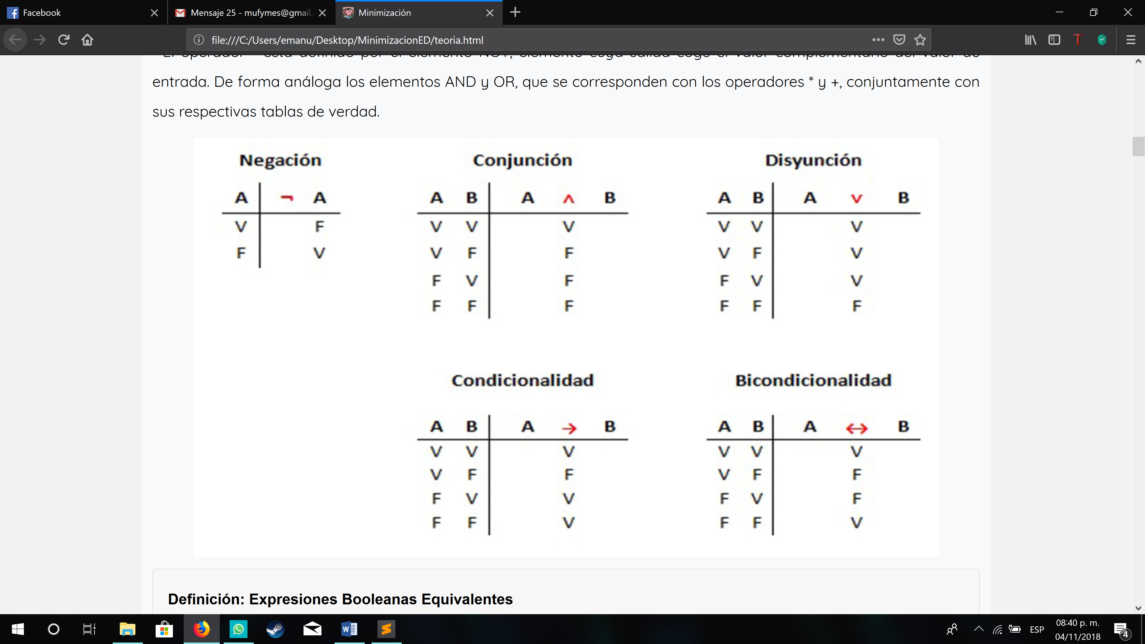

**Definición: Expresiones Booleanas Equivalentes**

* Dos expresiones booleanas son equivalentes si tiene la mismas funciones de verdad.

**Leyes del Cálculo Booleano**

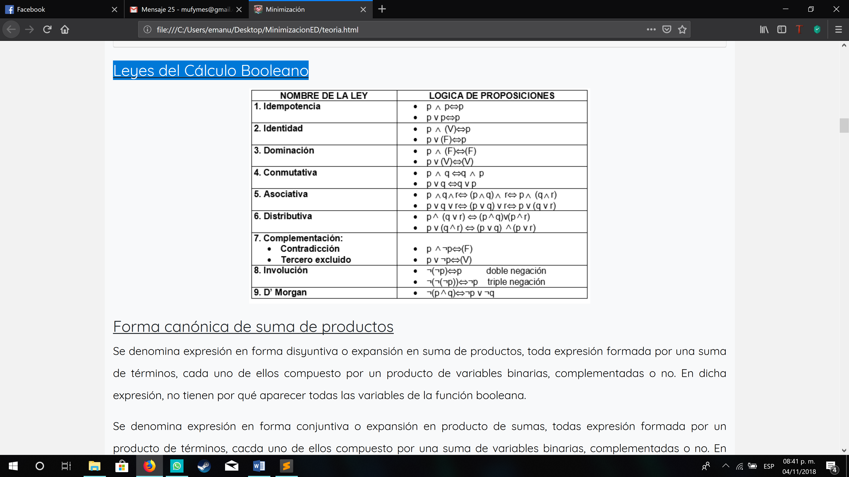

**Forma canónica de suma de productos**

Se denomina expresión en forma disyuntiva o expansión en suma de productos, toda expresión formada por una suma de términos, cada uno de ellos compuesto por un producto de variables binarias, complementadas o no. En dicha expresión, no tienen por qué aparecer todas las variables de la función booleana.

Se denomina expresión en forma conjuntiva o expansión en producto de sumas, toda expresión formada por un producto de términos, cada uno de ellos compuesto por una suma de variables binarias, complementadas o no. En dicha expresión, no tienen por qué aparecer todas las variables de la función booleana.

Recibe el nombre de forma canónica disyuntiva de una función booleana, una forma disyuntiva constituida por minterms en los que aparecen todas las variables lógicas de la función. Se conoce como término canónico de una función lógica a todo producto o suma en la cual aparecen todas las variables en su forma directa o inversa. Una función lógica que está compuesta por operador lógico puede ser expresada en forma canónica usando los conceptos de minterm y maxterm. Todas las funciones lógicas son expresables en forma canónica, tanto como una "suma de minterms" como "producto de maxterms". Esto permite un mejor análisis para la simplificación de dichas funciones, lo que es de gran importancia para la minimización de circuitos digitales.

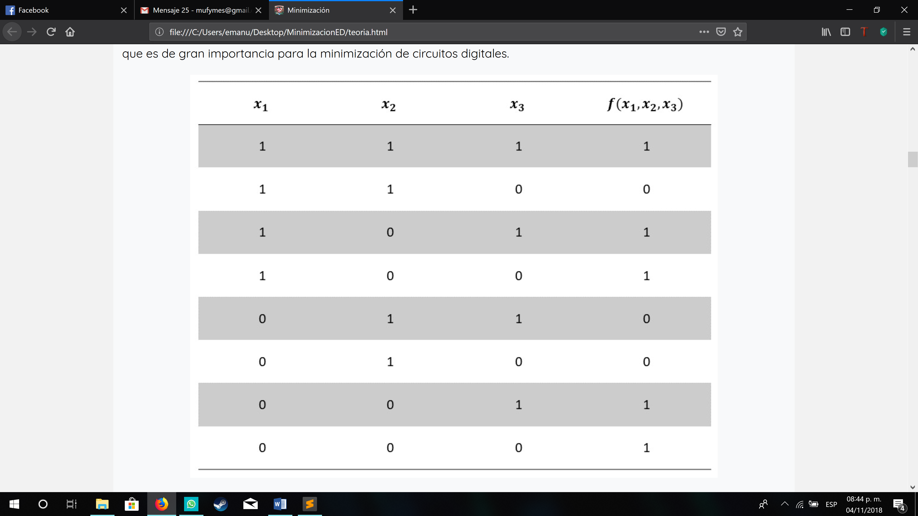

Pasando esta función a su forma canónica de productos:

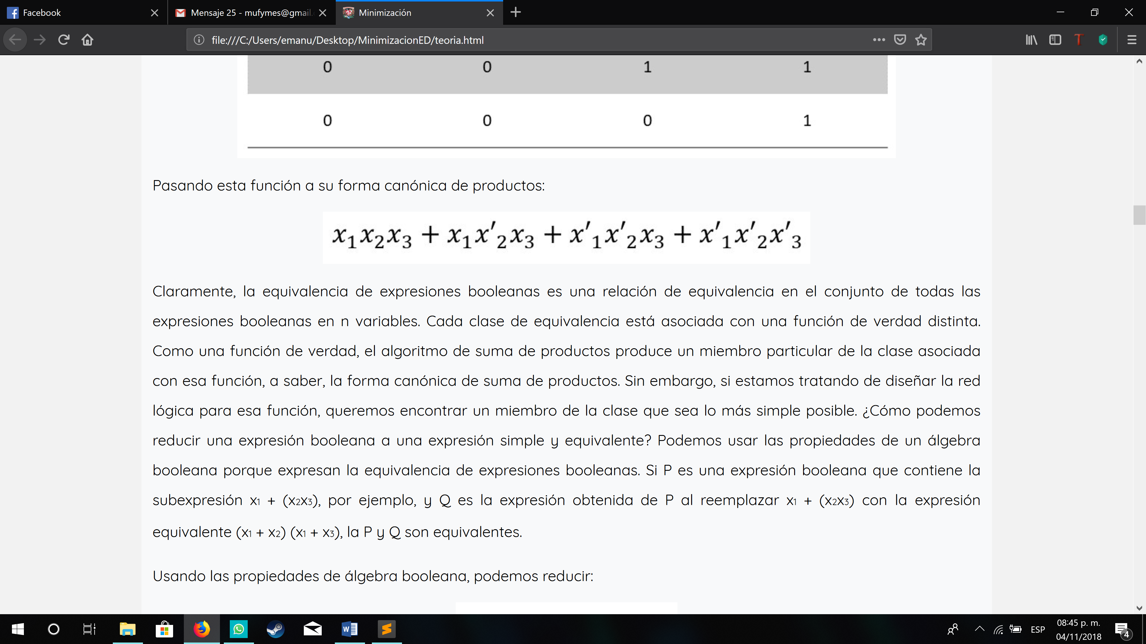

Claramente, la equivalencia de expresiones booleanas es una relación de equivalencia en el conjunto de todas las expresiones booleanas en n variables. Cada clase de equivalencia está asociada con una función de verdad distinta. Como una función de verdad, el algoritmo de suma de productos produce un miembro particular de la clase asociada con esa función, a saber, la forma canónica de suma de productos. Sin embargo, si estamos tratando de diseñar la red lógica para esa función, queremos encontrar un miembro de la clase que sea lo más simple posible. ¿Cómo podemos reducir una expresión booleana a una expresión simple y equivalente? Podemos usar las propiedades de un álgebra booleana porque expresan la equivalencia de expresiones booleanas. Si P es una expresión booleana que contiene la subexpresión x1 + (x2x3), por ejemplo, y Q es la expresión obtenida de P al reemplazar x1 + (x2x3) con la expresión equivalente (x1 + x2) (x1 + x3), la P y Q son equivalentes.

Usando las propiedades de álgebra booleana, podemos reducir:

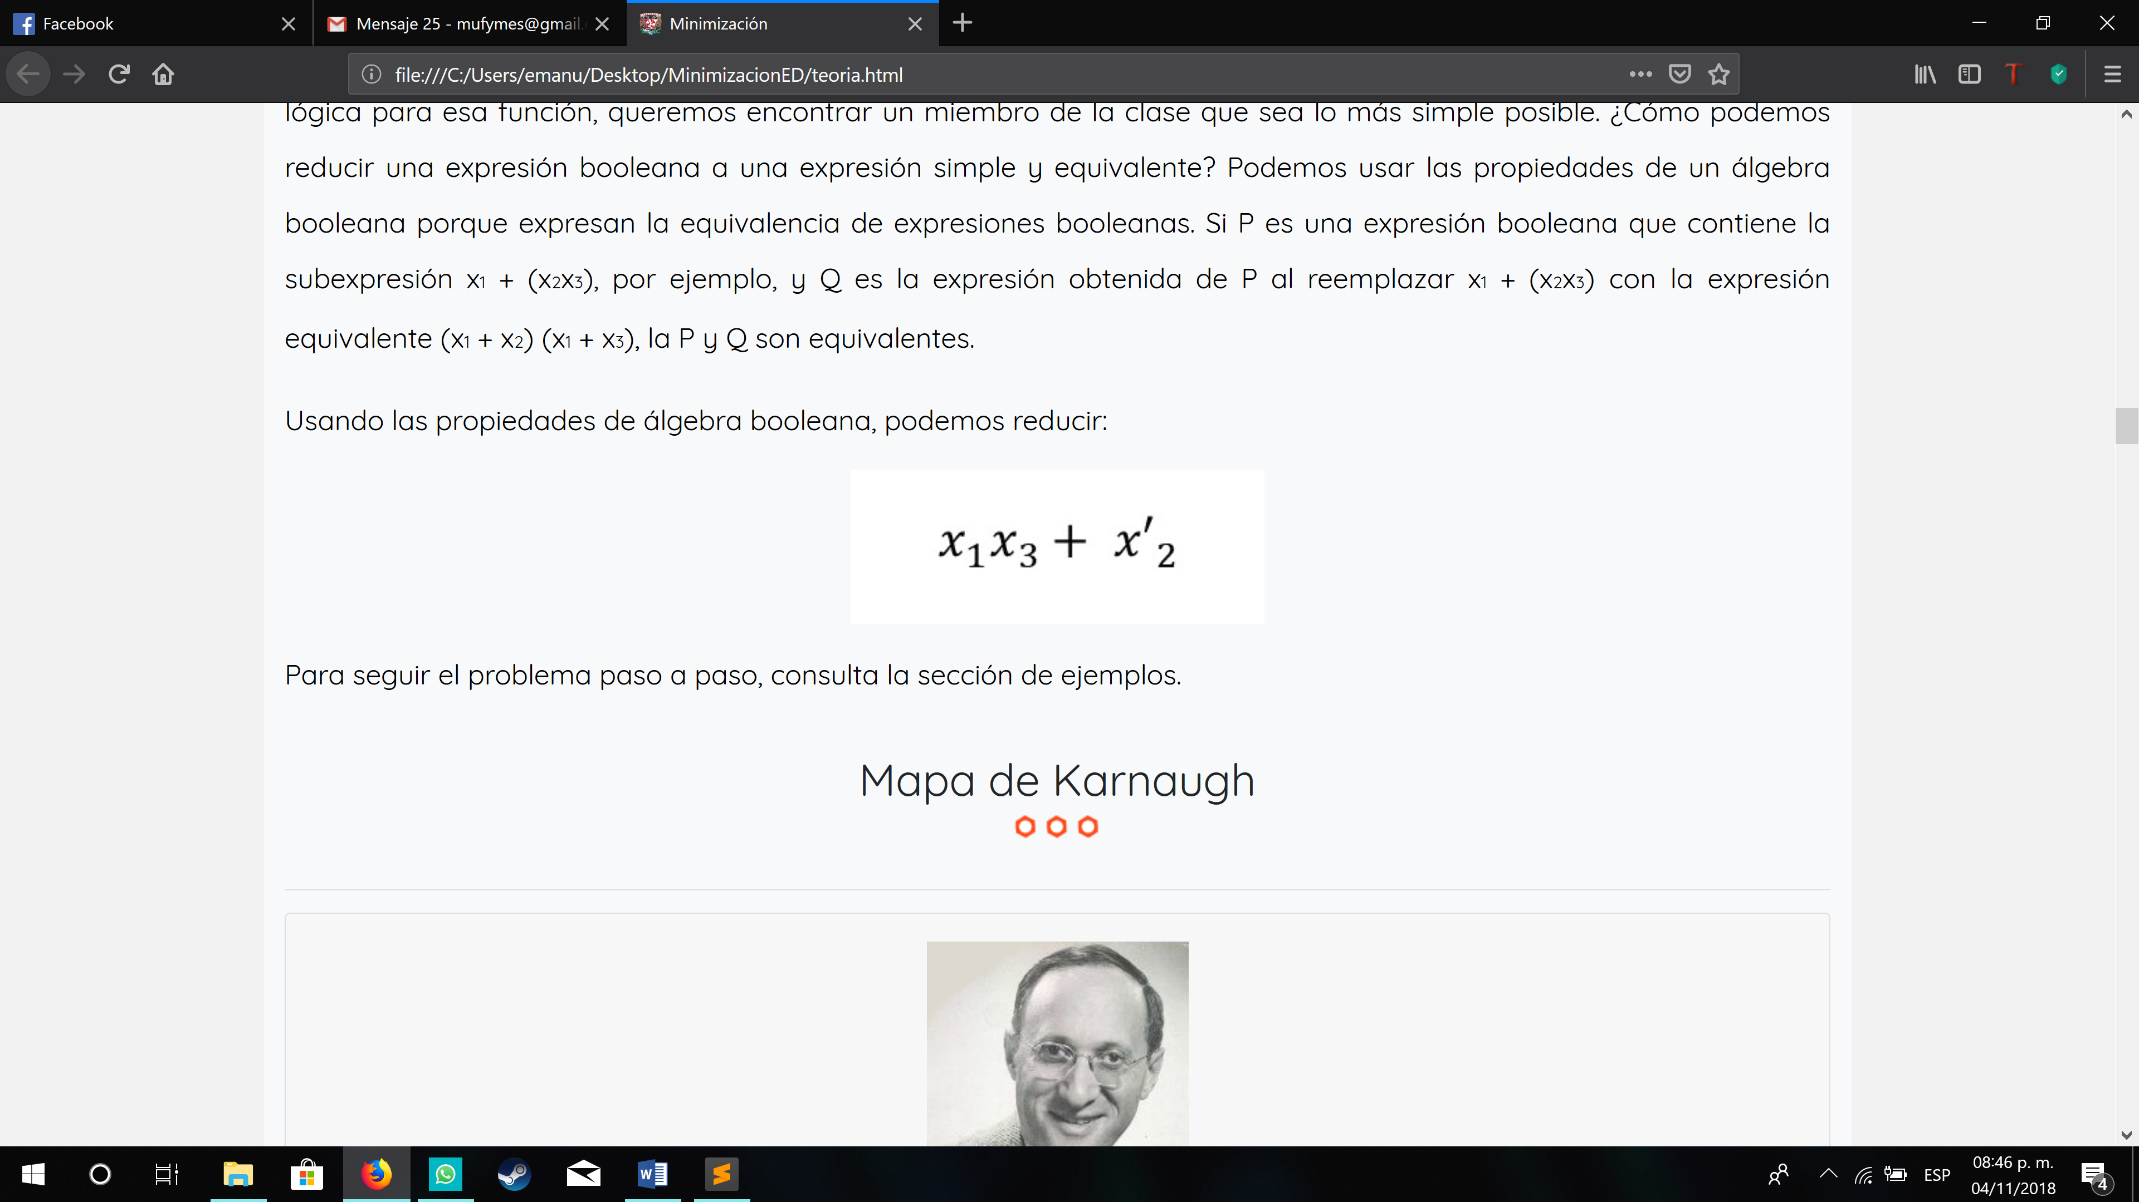

**Mapa de Karnaugh**

Maurice Karnaugh

Nació en Nueva York en 1924.

Estudió en el City College de Nueva York y en la Universidad de Yale donde recibió su grado de Doctor.

Trabajó en los laboratorios Bell desde 1952 a 1966 y en AT&T desde 1966 a 1970, pasando entonces a la compañía IBM como miembro investigador.

Su contribución a la ciencia se refiere a la aplicación de técnicas digitales a la computación y a las telecomunicaciones.

Actualmente se interesa por los sistemas expertos.

Para reducir el total de términos de una expresión que representa una función booleana es necesario encontrar, en dicha expresión, términos que puedan combinarse entre sí

Vamos a introducir a continuación el método de simplificación de funciones booleanas presentado por Karnaugh en 1953. Está basado en el trabajo previo que, sobre el mismo tema de la simplificación, ideó E.W.Veitch

Los mapas o diagramas de Karnaugh facilitan un método visual para simplificar expresiones formadas por suma de productos. Sin embargo, el método no es conveniente para su ejecución por un computador.

Comenzaremos con funciones F de grado dos F: B² -> B, que contienen dos variables x e y. Para dos variables, un mapa de Karnaugh está compuesto por 2² = 4 cuadrados. Cada cuadrado representa un mintermn de la función booleana. En este caso, el mapa es:

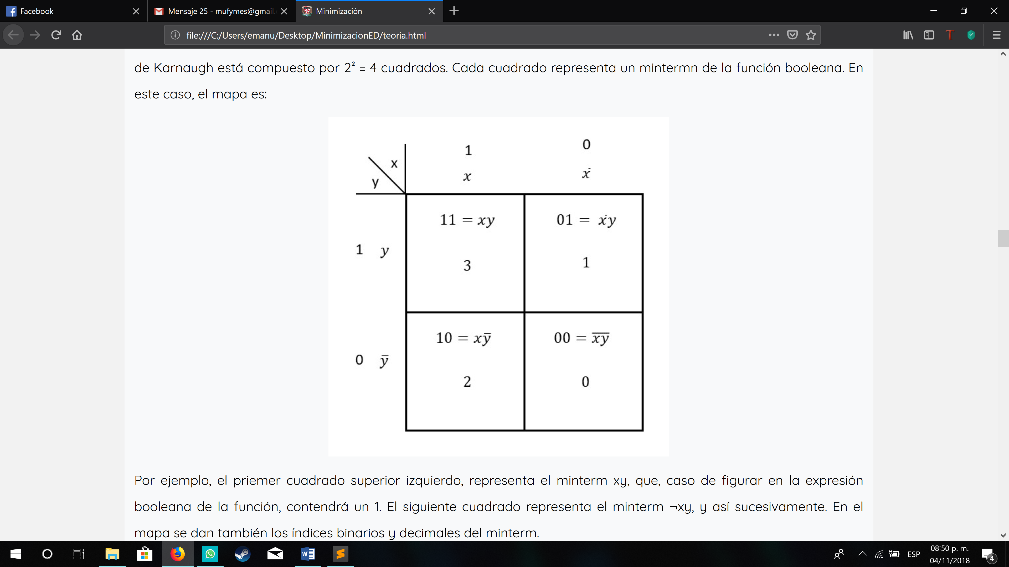

Por ejemplo, el priemer cuadrado superior izquierdo, representa el minterm xy, que, caso de figurar en la expresión booleana de la función, contendrá un 1. El siguiente cuadrado representa el minterm ¬xy, y así sucesivamente. En el mapa se dan también los índices binarios y decimales del minterm.

**Definición**

* Dos cuadrados de un mapa de Karnaugh son adyacentes si los minterms que representan difieren únicamente en un literal.

Así, en el primer para del ejemplo anterior, los cuadrados de índices respectivos 3 y 1 que contienen xy y ¬xy, son adyacentes puesto que solo difieren en la variable x, ¬x.

**Regla**

* Siempre que, en un mapa de Karnaugh, dos cuadrados adyacentes contengan el valor 1, los minterms representados por esos cuadrados pueden combinarse en un producto que contendrá únicamente las variables o literal común a los dos minterms.

Por ejemplo, los minterms x¬y y ¬(xy) ocuparán dos cuadrados adyacentes, los 2 y 0, y será:

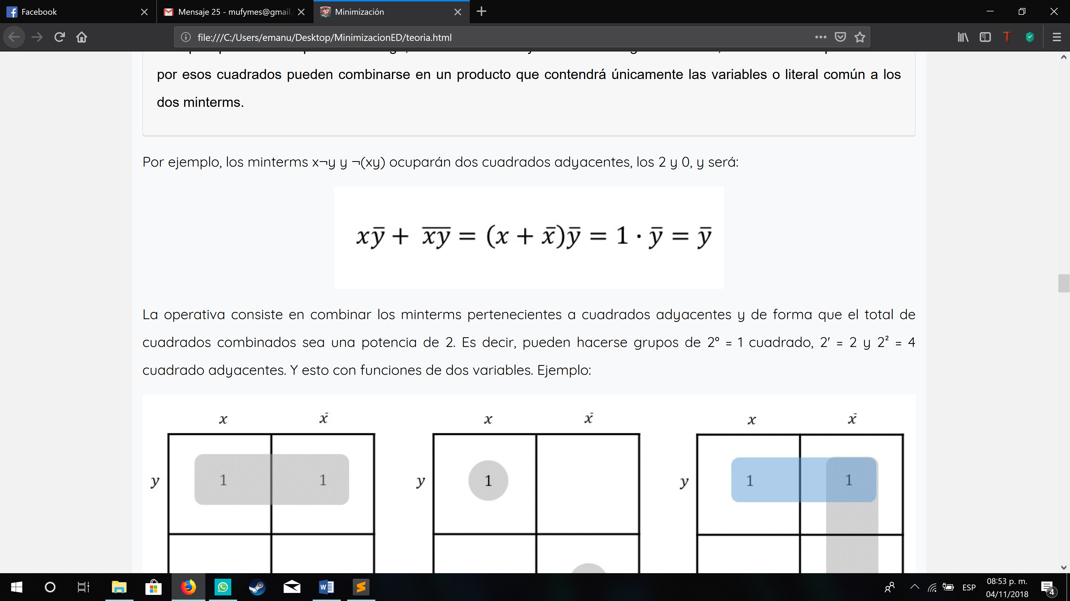

La operativa consiste en combinar los minterms pertenecientes a cuadrados adyacentes y de forma que el total de cuadrados combinados sea una potencia de 2. Es decir, pueden hacerse grupos de 2° = 1 cuadrado, 2' = 2 y 2² = 4 cuadrado adyacentes. Y esto con funciones de dos variables. Ejemplo:

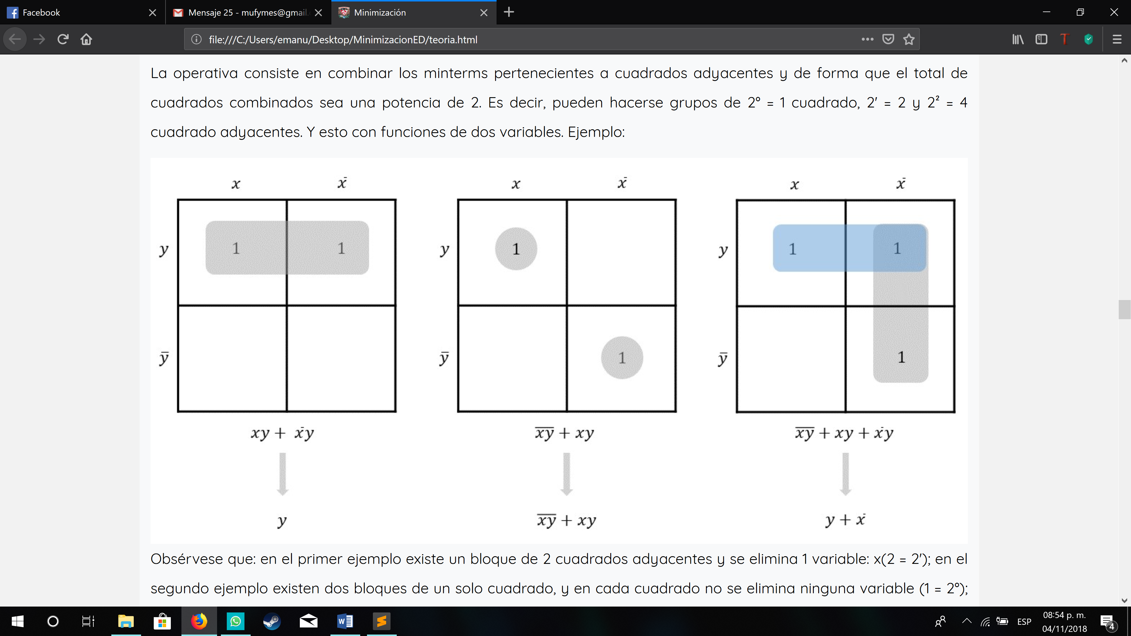

Obsérvese que: en el primer ejemplo existe un bloque de 2 cuadrados adyacentes y se elimina 1 variable: x(2 = 2'); en el segundo ejemplo existen dos bloques de un solo cuadrado, y en cada cuadrado no se elimina ninguna variable (1 = 2°); por último, en el tercer ejemplo existen dos bloques, cada uno con 2 variables, eliminándose, en cada uno de ellos, 1 variable: la x y la y (2 = 2).

Resumiendo, para funciones de dos variables:

► Un bloque de 1 cuadrado elimina 0 variables : 1 = 2°

► Un bloque de 2 cuadrados elimina 1 variable : 2 = 2'

► Un bloque de 4 cuadrados elimina 2 variables : 4 = 2²

**Mapa de Karnaugh de 3 variables**

Un mapa de Karnaugh con tres variables es un rectángulo dividido en 2*2*2 = 8 cuadrados, cada uno representante de un minterm de F:B*B*B -> B. El mapa será:

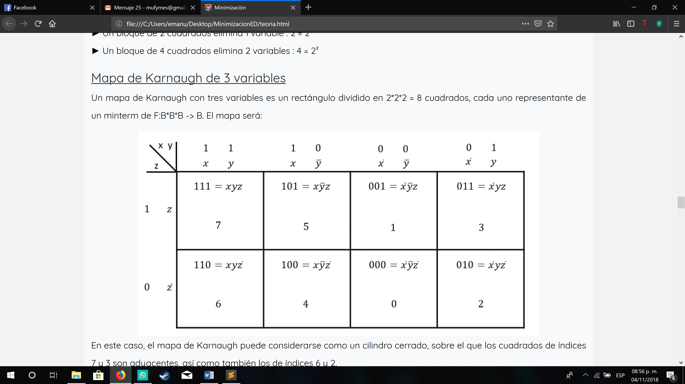

En este caso, el mapa de Karnaugh puede considerarse como un cilindro cerrado, sobre el que los cuadrados de índices 7 y 3 son adyacentes, así como también los de índices 6 y 2.

○ Por ejemplo, dada la función:

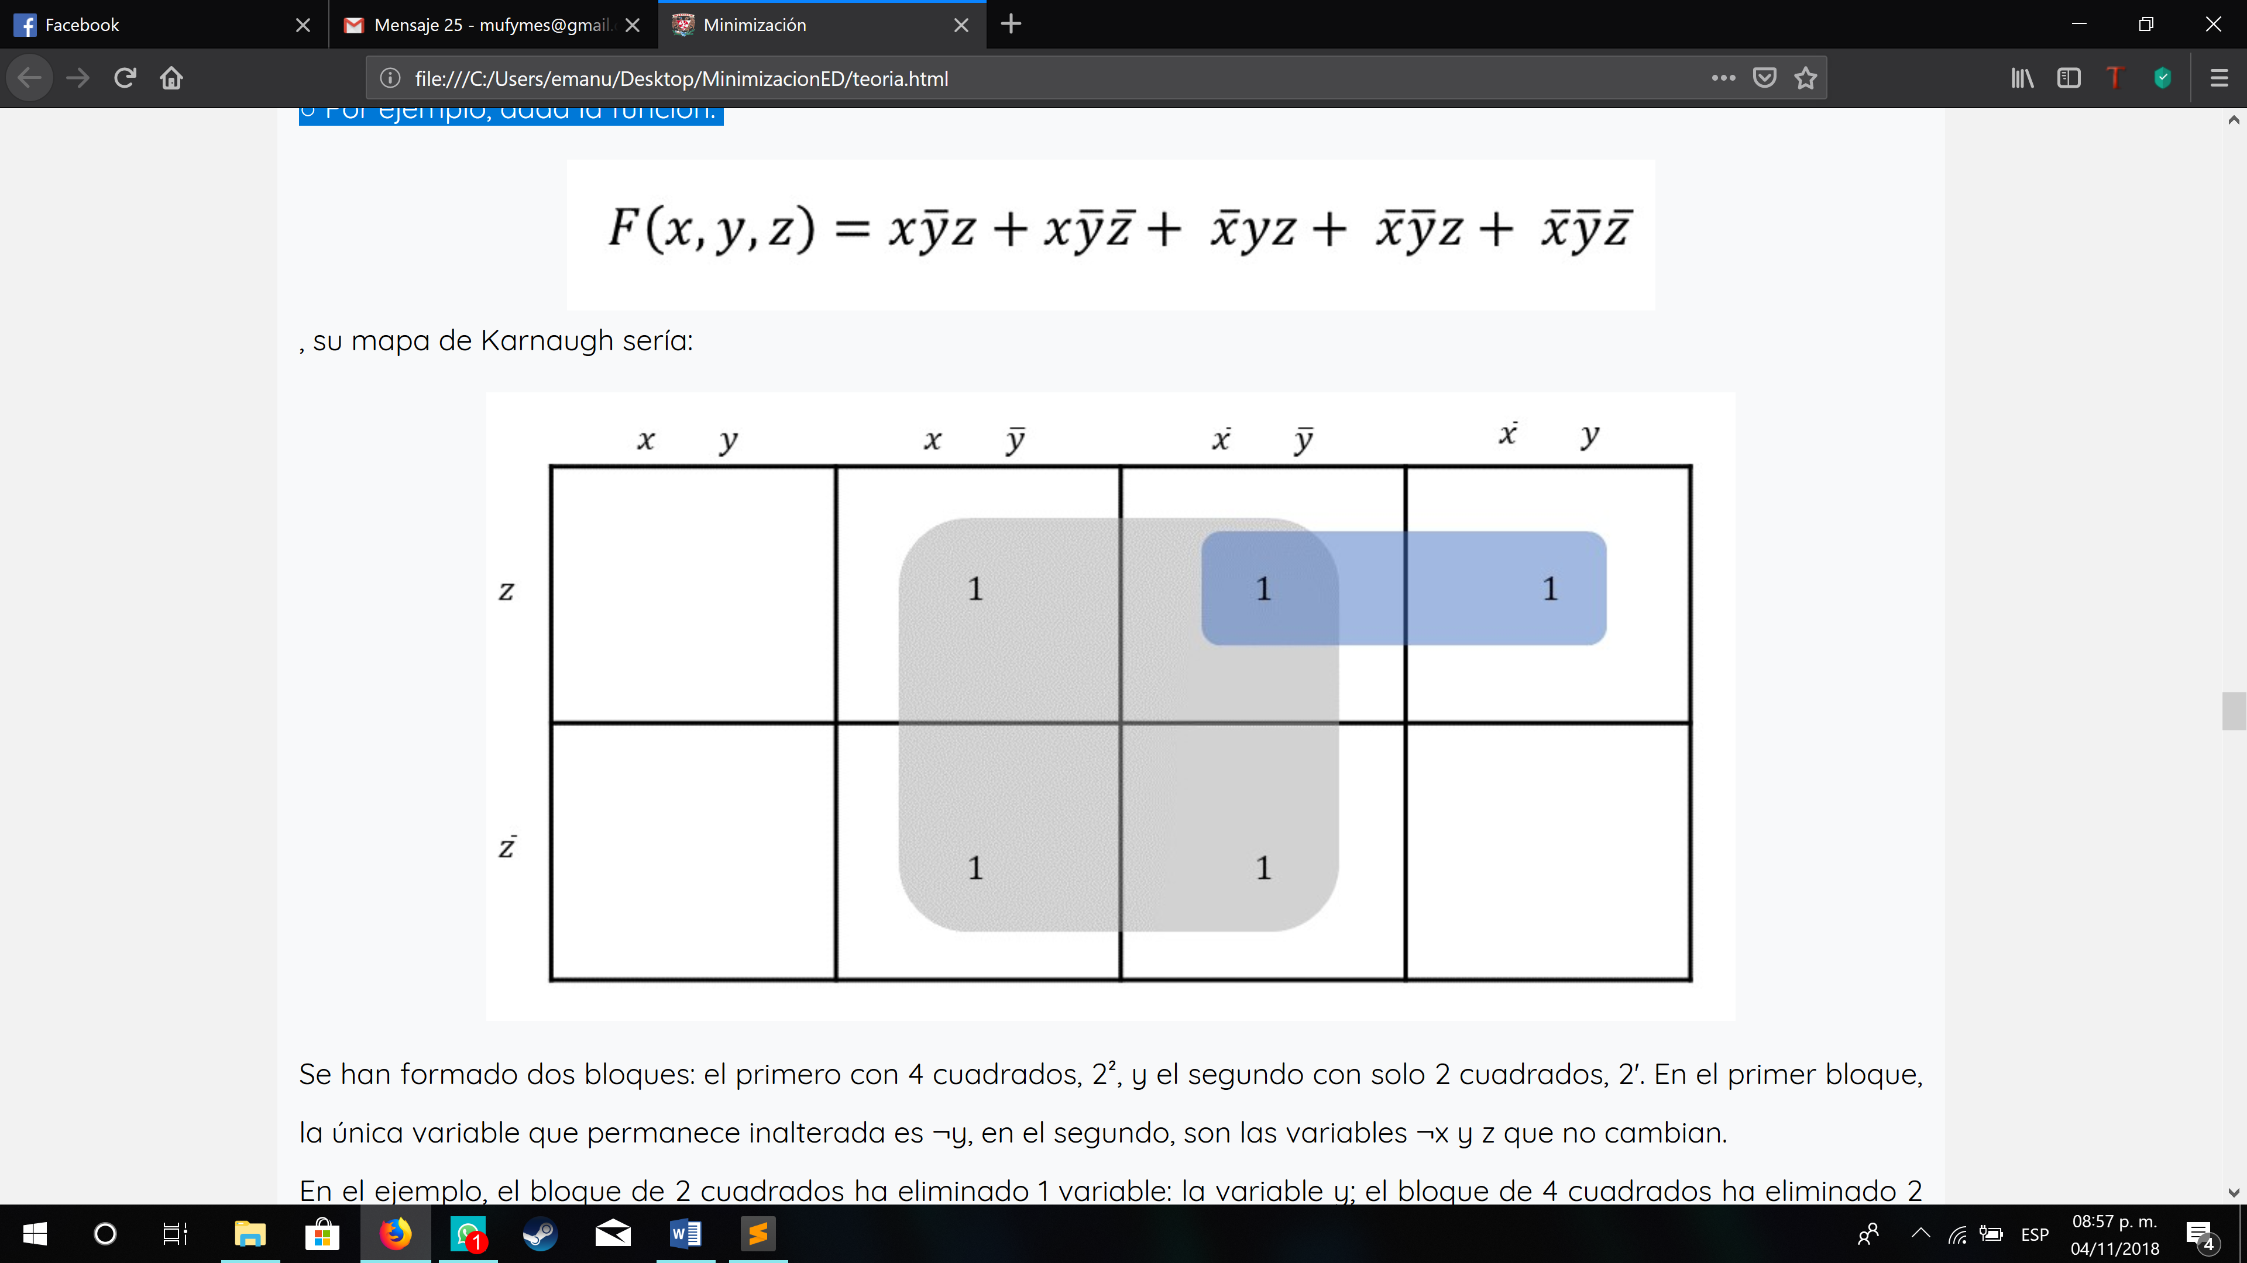

, su mapa de Karnaugh sería:

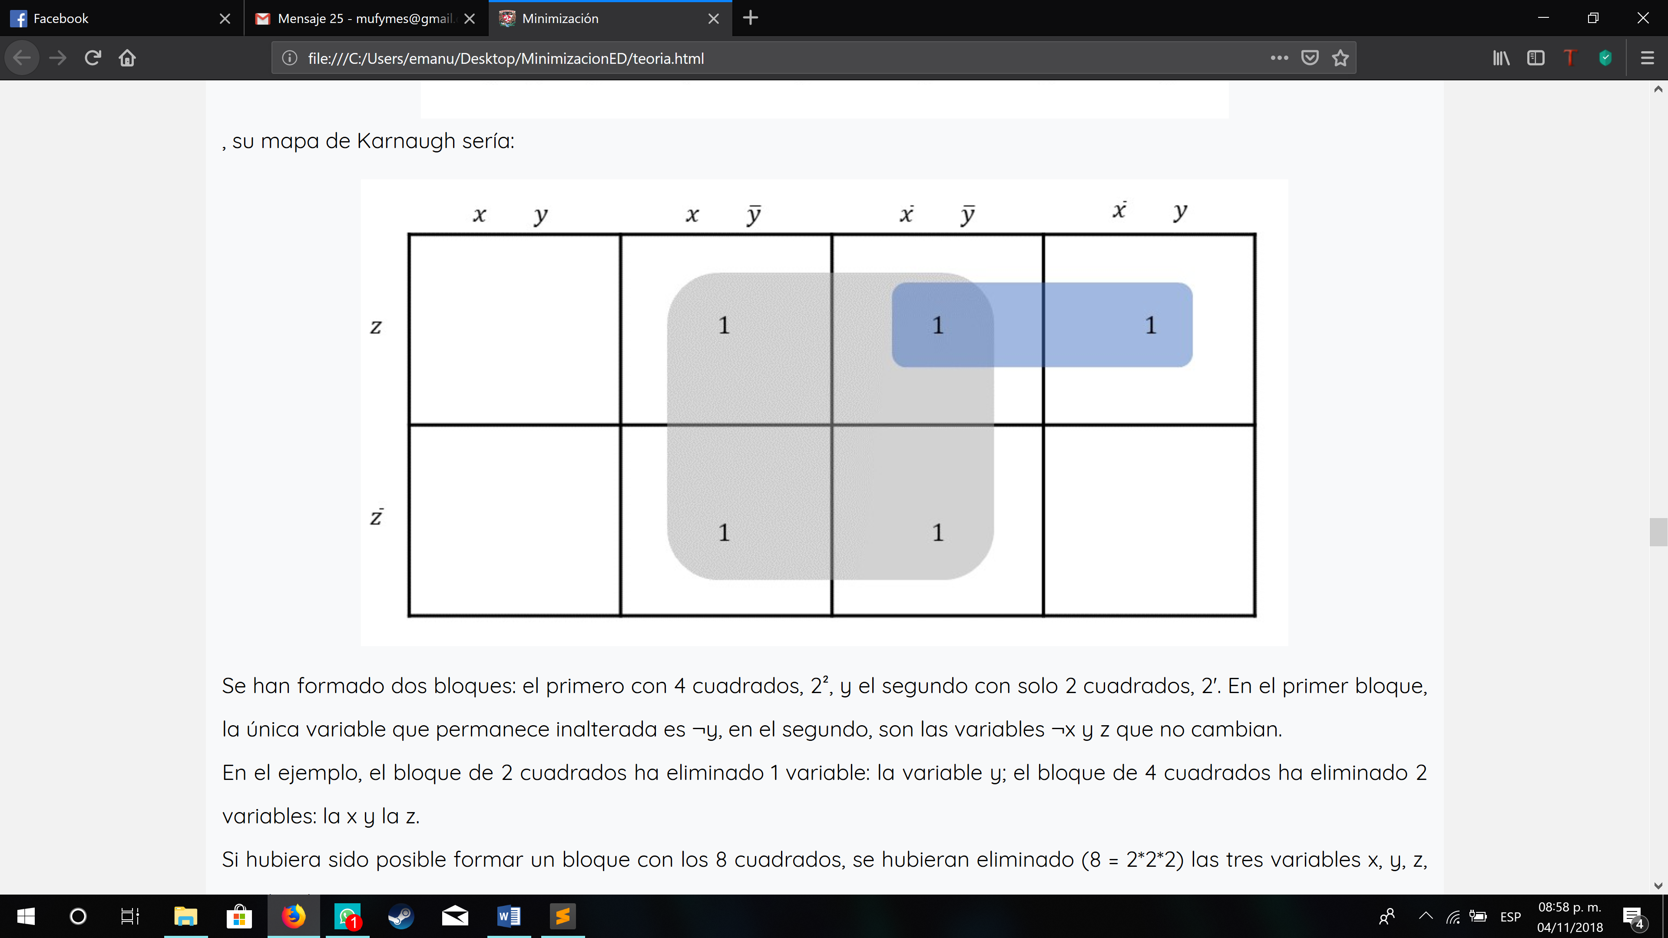

Se han formado dos bloques: el primero con 4 cuadrados, 2², y el segundo con solo 2 cuadrados, 2'. En el primer bloque, la única variable que permanece inalterada es ¬y, en el segundo, son las variables ¬x y z que no cambian.

En el ejemplo, el bloque de 2 cuadrados ha eliminado 1 variable: la variable y; el bloque de 4 cuadrados ha eliminado 2 variables: la x y la z.

Si hubiera sido posible formar un bloque con los 8 cuadrados, se hubieran eliminado (8 = 2*2*2) las tres variables x, y, z, quedando un 1.

**Mapa de Karnaugh de 4 variables**

Estudiaremos ahora los mapas de Karnaugh con cuatro variables. Hay que advertir que en el caso de más variables su operativa se complica mucho.

Con cuatro variables, el rectángulo se divide en 2*2*2*2 = 16 cuadrados, cada uno representante de un minterm de F: B*B*B*B -> B.

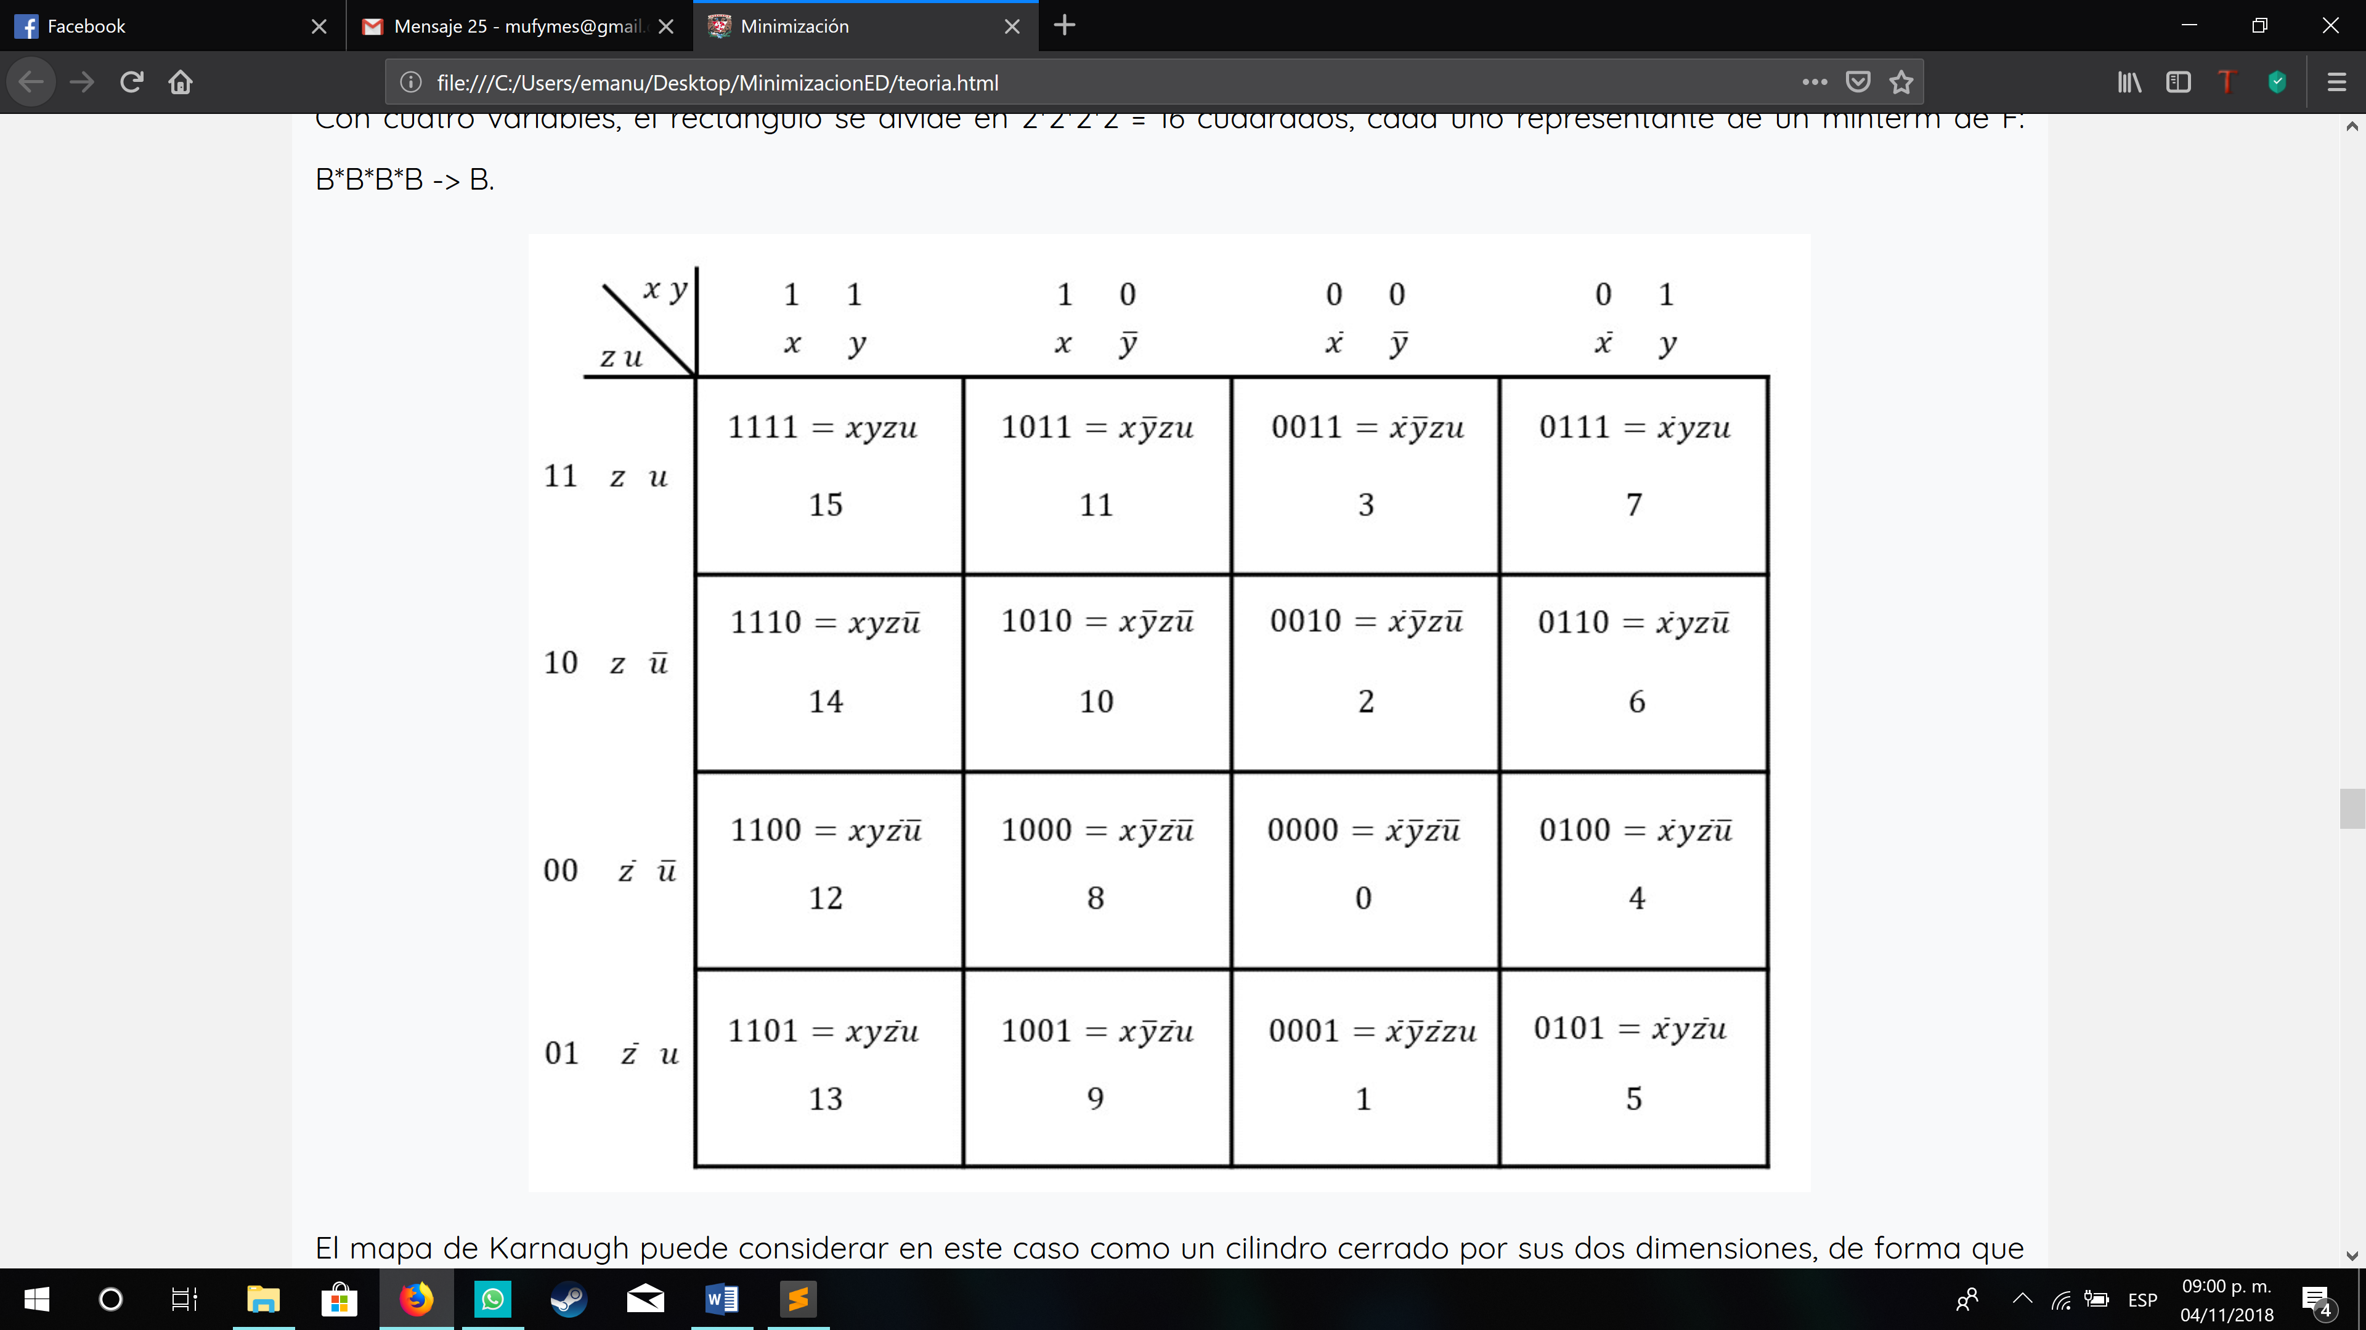

El mapa de Karnaugh puede considerar en este caso como un cilindro cerrado por sus dos dimensiones, de forma que los cuadrados 15, 14, 12 y 13 son adyacentes respectivamente con los 7, 6, 4 y 5; también los 15, 11, 3 y 7 son adyacentes con los 13, 9, 1 y 5.

Como consecuencia de lo anterior, los cuadrados 15, 7, 13 y 5, situados en los cuatro vértices, son adyacentes entre sí, es decir, se podría formar un bloque con esos cuatro cuadrados.

Como en este caso podríamos llegar a formar bloques de 8 = 2*2*2 cuadrados, eso significaría que podríamos eliminar, en esta situación, hasta 3 variables de la expresión primitiva.

○ Dada la función F: B*B*B*B -> B.

Para simplificarla, lo primero sería completar los minterms que les falta alguna variable, hasta que la expansión sea canónica. Esto es equivalente a tomar cada minterm incompleto y colocarlo en todos aquellos cuadrados que tengan las variables que figuran en dicho minterm. Por ejemplo, x¬y¬z deberá figurar en los cuadrados 8 y 9; el ¬x¬y¬z, en los 0 y 1, etc. Con estas consideraciones tendríamos el siguiente mapa:

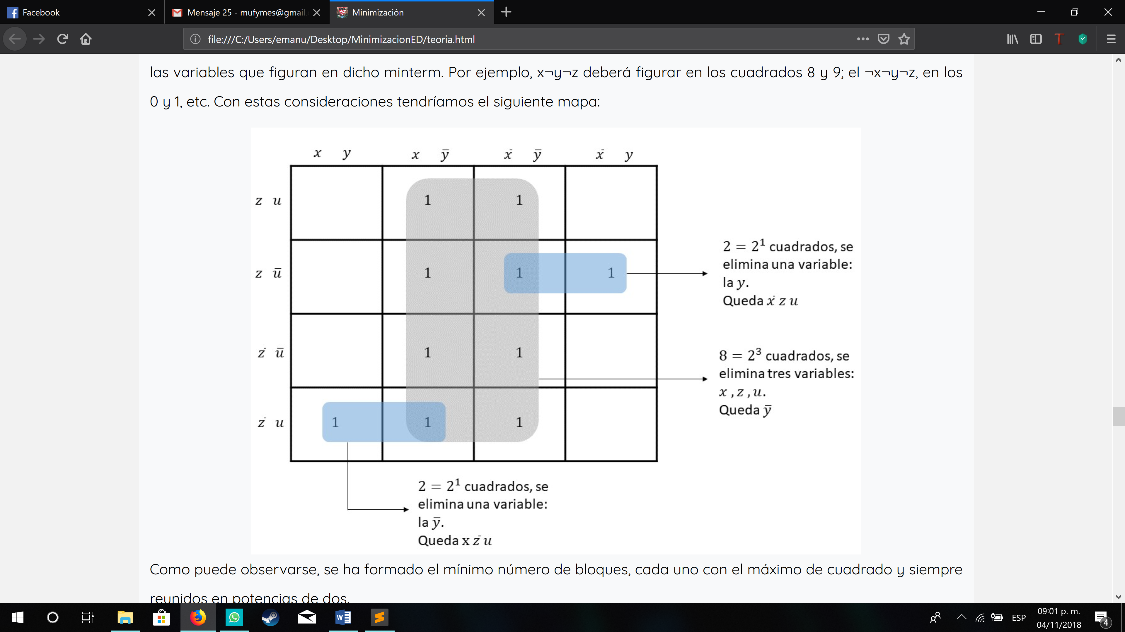

Como puede observarse, se ha formado el mínimo número de bloques, cada uno con el máximo de cuadrado y siempre reunidos en potencias de dos.

En el bloque más grande de 8 cuadrados el minterm que resulta es el ¬y, puesto que es la única variable que se repite en los cuadrados; en el bloque superior de 2 cuadrados solo permanece el minterm ¬xz¬u; en el inferior, también de 2 cuadrados, solo quedará x¬zu. Por tanto, la expresión equivalente a la dada pero simplificada, será:

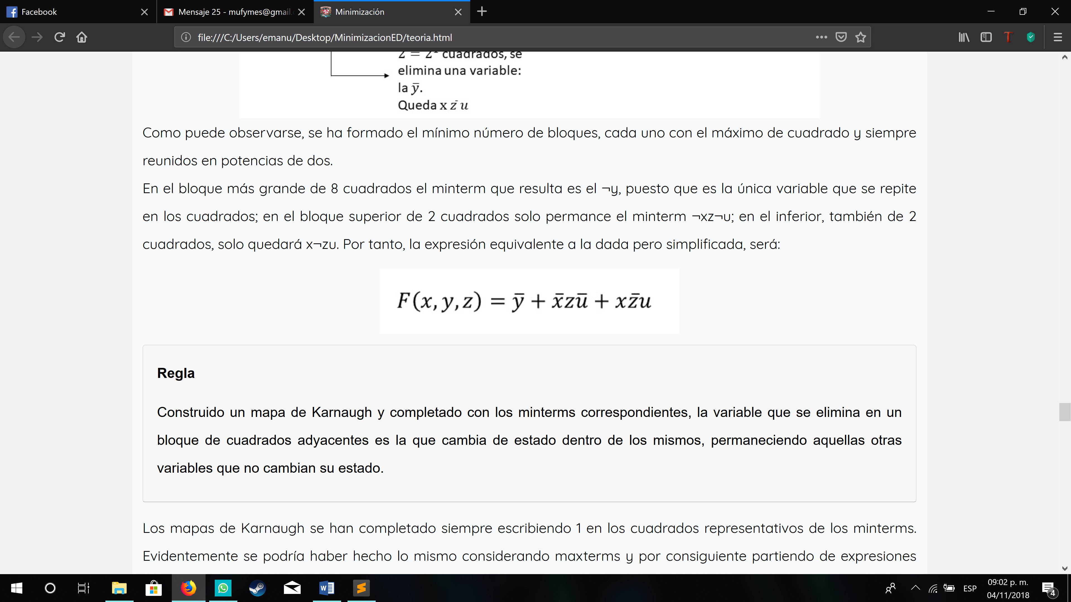

**Regla**

* Construido un mapa de Karnaugh y completado con los minterms correspondientes, la variable que se elimina en un bloque de cuadrados adyacentes es la que cambia de estado dentro de los mismos, permaneciendo aquellas otras variables que no cambian su estado.

Los mapas de Karnaugh se han completado siempre escribiendo 1 en los cuadrados representativos de los minterms. Evidentemente se podría haber hecho lo mismo considerando maxterms y por consiguiente partiendo de expresiones canónicas conjuntivas.

Los pasos para simplificar una función booleana, empleando mapas de Karnaugh, son los siguientes:

1. Utilizar minterms o maxterms.
2. Considerar grupos de 2ⁿ cuadrados adyacentes, n = 0, 1, 2, ... En cada grupo de cuadrados desparecerán n variables.
3. Un cuadrado puede formar parte de distintos grupos.
4. Tomar el menor número de grupos con el máximo de cuadrados.
5. Todos los cuadrados con el valor 1 deben formar parte de alguno de los grupos.

La simplificación de expresiones booleanas empleando mapas de Karnaugh se hace inoperante cuando esas expresiones contienen más de cuatro variables. Por otra parte, no es fácil escribir programas de ordenador basados en las técnicas de Karnaugh.

**Método de Quine-McCluskey**

El método debido a los autores W. Quine y E.J. McCluskey puede aplicarse a cualquier número de variables booleanas y permite su programación.

Willard Van Orman QuineNació en Akron, Ohio, en 1908.

Fue alumno del Oberlin College estudiando más tarde en la Universidad de Harvard. Se doctoró en el año de 1932, en Filosofía.

Trabajó en el Departamento de Filosofía de la Universidad de Harvard desde 1936 hasta 1978. Sus investigaciones se orientaron a la lógica y a la filosofía.

Edward J. McCluskey. Nació en el año de 1929.

Recibió formación en el Bowdoin College y en el M.I.T.

En 1956 recibe el grado de doctor en Ingeniería Eléctrica. Entre los años de 1955 y 1959 trabaja en los laboratorios Bell Telephone para pasar después a enseñar en la Universidad de Princeton hasta 1966.

En 1967 fue profesor de informática e ingeniería eléctrica en la Universidad de Stanford. Fue el director del Centro de Computación en Princeton y del laboratorio de Sistemas Digitales de Stanford.

No vamos a presentar aquí las bases teóricas del procedimiento de Quine-McCluskey. En su lugar, haremos uso de varios ejemplos analizándolos en profundidad, tal como lo hacen la mayoría de textos dedicados a la Matemática Discreta, en general, y al Álgebra de Boole, en particular.

Comenzaremos con un ejemplo de función booleana de cuatro variables (*):

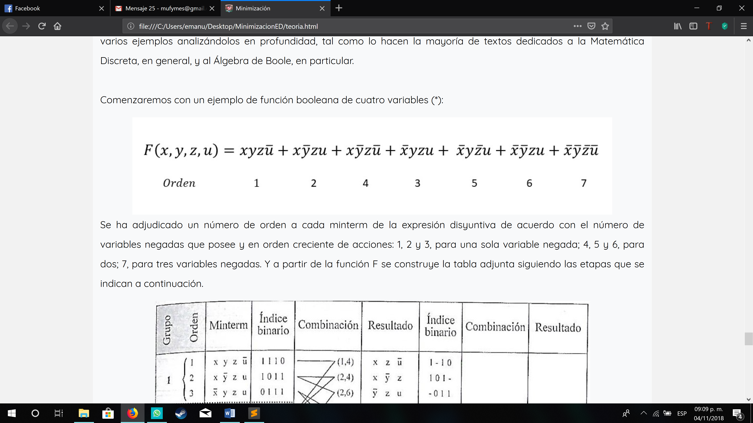

Se ha adjudicado un número de orden a cada minterm de la expresión disyuntiva de acuerdo con el número de variables negadas que posee y en orden creciente de acciones: 1, 2 y 3, para una sola variable negada; 4, 5 y 6, para dos; 7, para tres variables negadas. Y a partir de la función F se construye la tabla adjunta siguiendo las etapas que se indican a continuación.

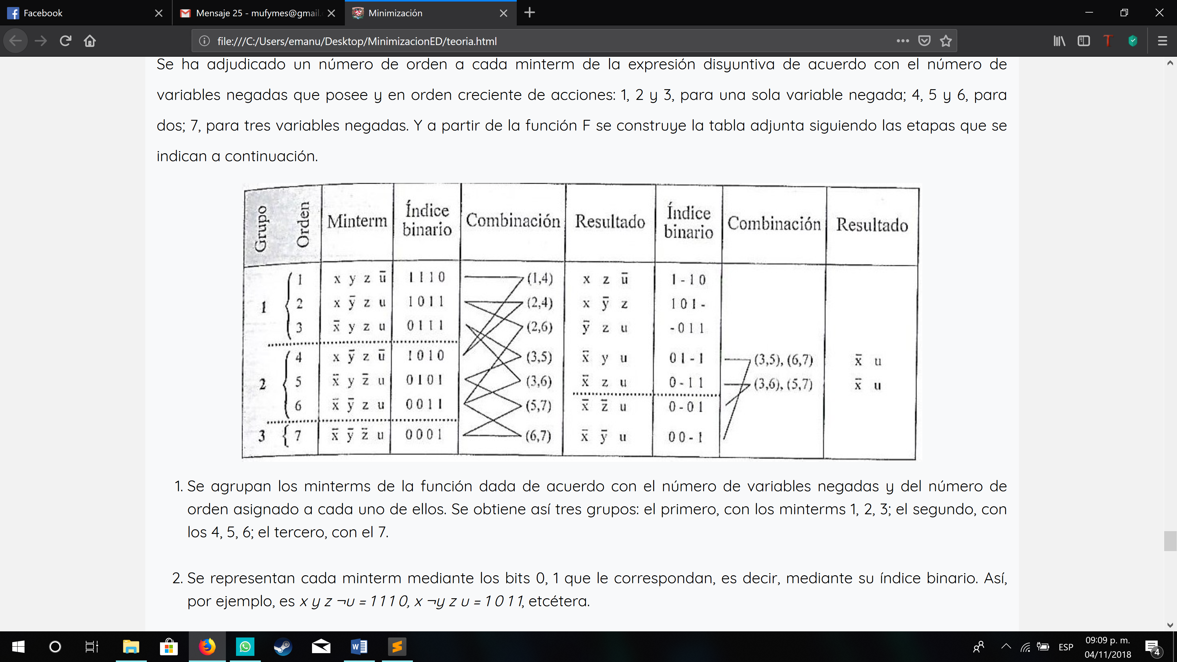

1. Se agrupan los minterms de la función dada de acuerdo con el número de variables negadas y del número de orden asignado a cada uno de ellos. Se obtiene así tres grupos: el primero, con los minterms 1, 2, 3; el segundo, con los 4, 5, 6; el tercero, con el 7.
2. Se representan cada minterm mediante los bits 0, 1 que le correspondan, es decir, mediante su índice binario. Así, por ejemplo, es x y z ¬u = 1 1 1 0, x ¬y z u = 1 0 1 1, etcétera.
3. Se combinan entre sí todos aquellos términos, minterms, originales que difieran únicamente en un bit1, obteniéndose así todos los términos posibles con solo tres variables, es decir, con una variable menos que los originales. Será necesario hacer esa combinación con minterms 1 y 2, pueden combinarse, (1, 4), por tener diferente el segundo bit. El resultado obtenido por esa combinación será:

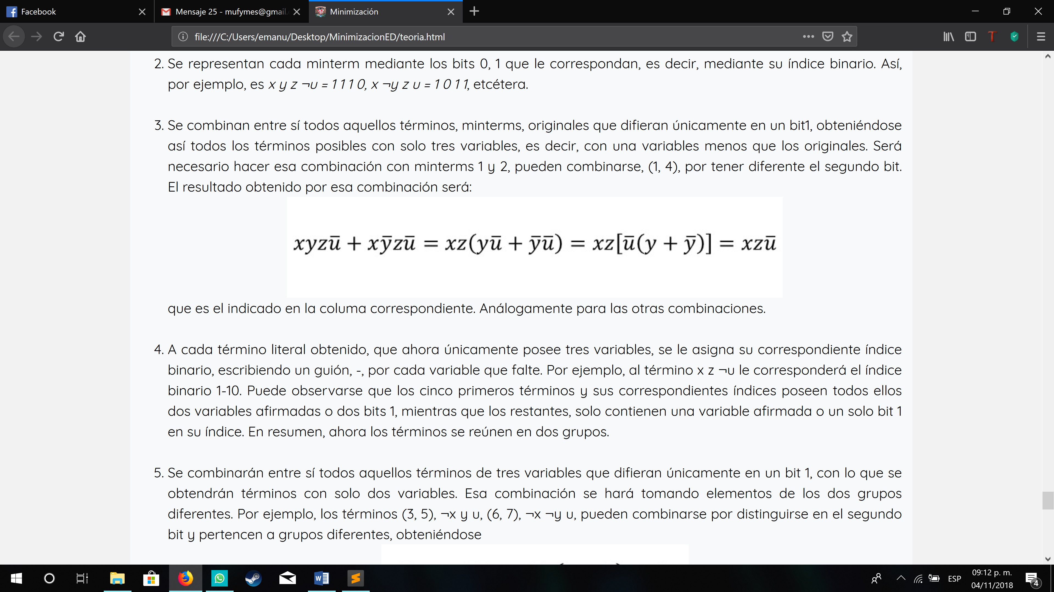

que es el indicado en la columna correspondiente. Análogamente para las otras combinaciones.

1. A cada término literal obtenido, que ahora únicamente posee tres variables, se le asigna su correspondiente índice binario, escribiendo un guion, -, por cada variable que falte. Por ejemplo, al término x z ¬u le corresponderá el índice binario 1-10. Puede observarse que los cinco primeros términos y sus correspondientes índices poseen todos ellos dos variables afirmadas o dos bits 1, mientras que los restantes, solo contienen una variable afirmada o un solo bit 1 en su índice. En resumen, ahora los términos se reúnen en dos grupos.
2. Se combinarán entre sí todos aquellos términos de tres variables que difieran únicamente en un bit 1, con lo que se obtendrán términos con solo dos variables. Esa combinación se hará tomando elementos de los dos grupos diferentes. Por ejemplo, los términos (3, 5), ¬x y u, (6, 7), ¬x ¬y u, pueden combinarse por distinguirse en el segundo bit y pertenecen a grupos diferentes, obteniéndose

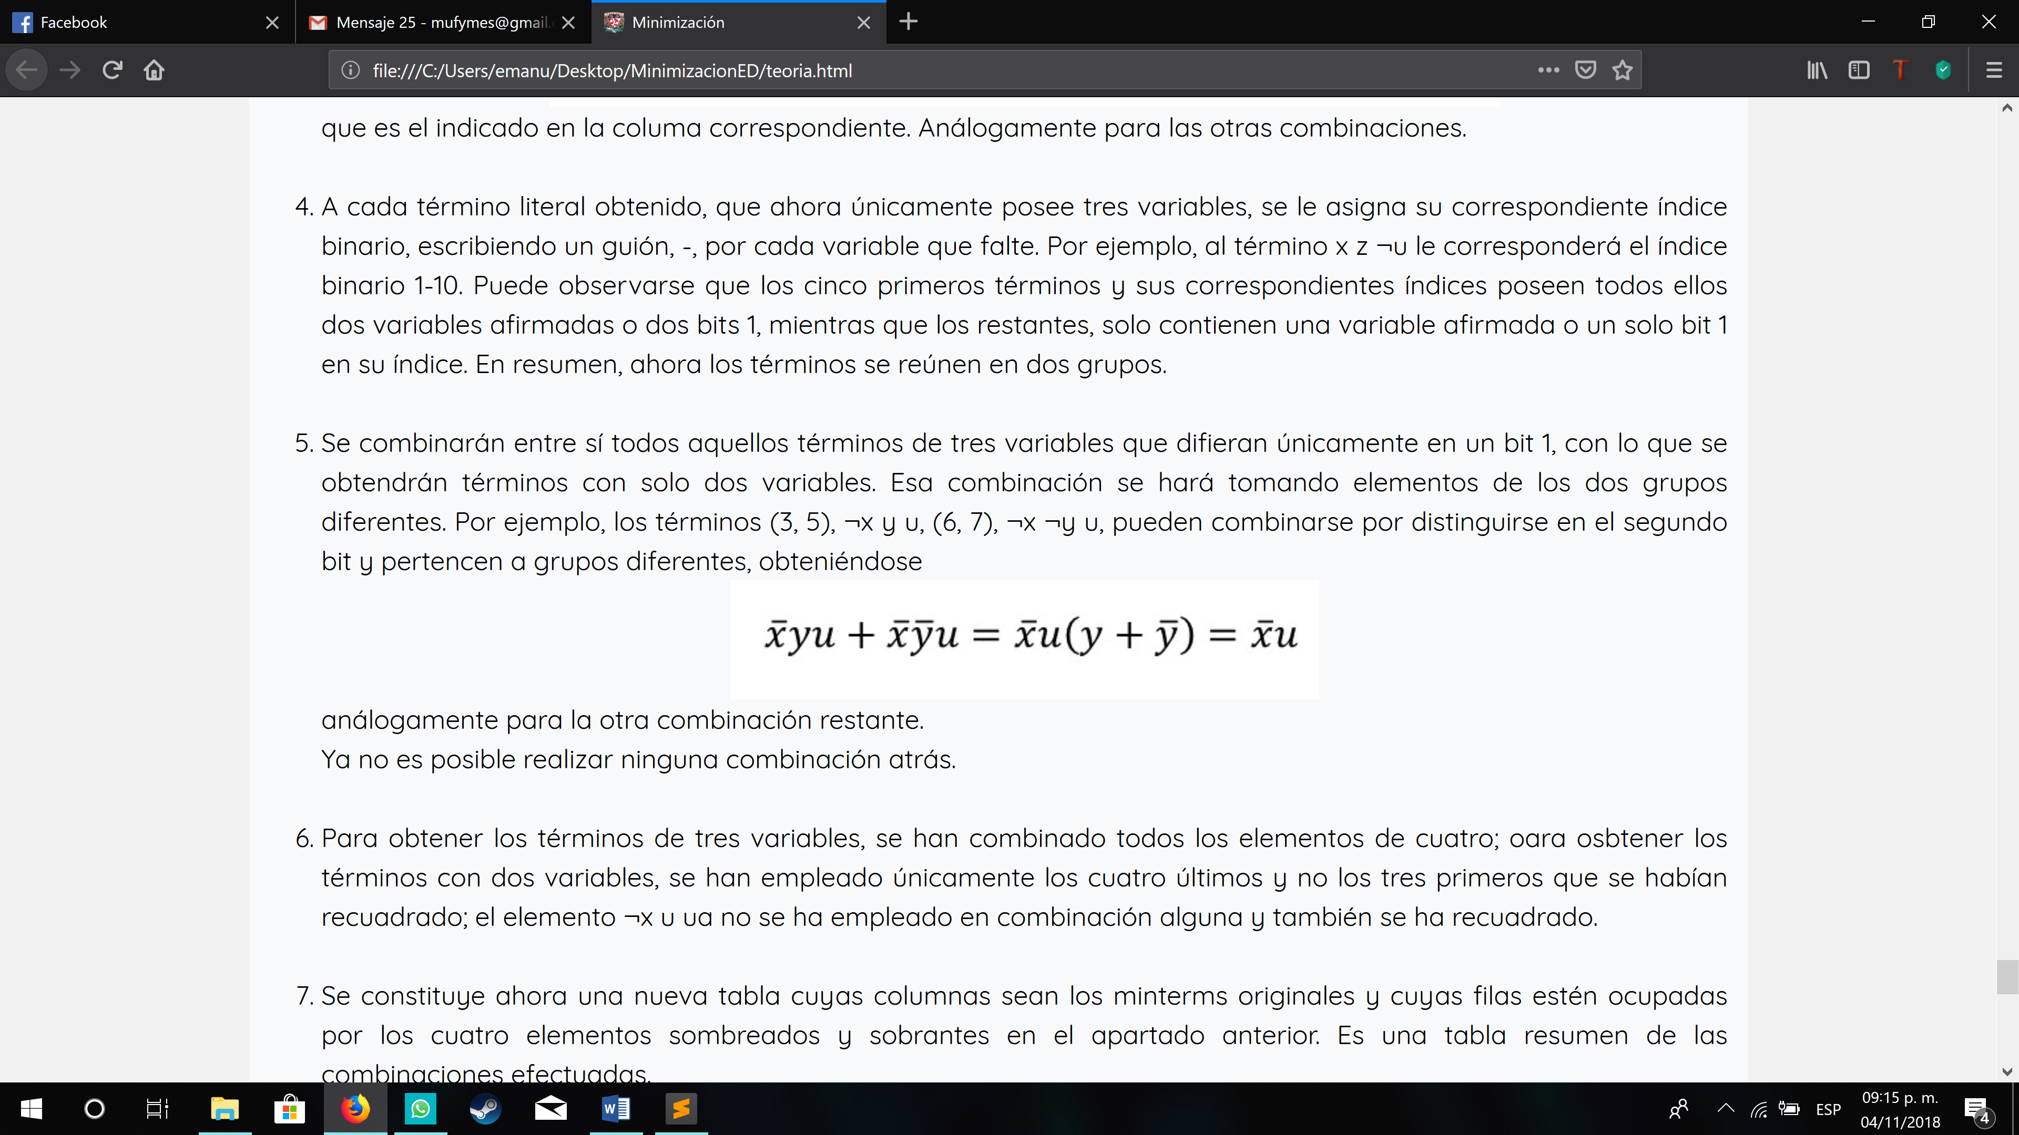

análogamente para la otra combinación restante. Ya no es posible realizar ninguna combinación atrás.

1. Para obtener los términos de tres variables, se han combinado todos los elementos de cuatro; para obtener los términos con dos variables, se han empleado únicamente los cuatro últimos y no los tres primeros que se habían recuadrado; el elemento ¬x u ya no se ha empleado en combinación alguna y también se ha recuadrado.
2. Se constituye ahora una nueva tabla cuyas columnas sean los minterms originales y cuyas filas estén ocupadas por los cuatro elementos sombreados y sobrantes en el apartado anterior. Es una tabla resumen de las combinaciones efectuadas.

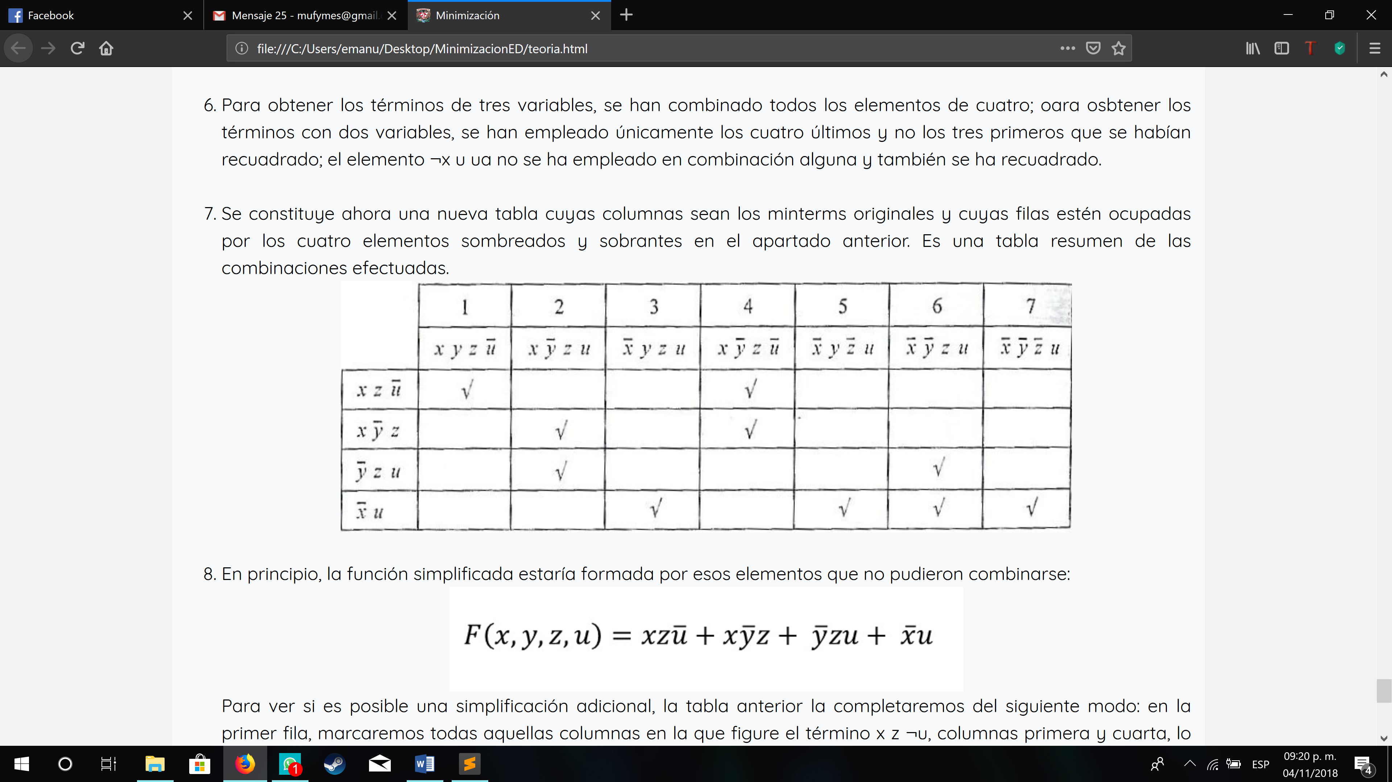

1. En principio, la función simplificada estaría formada por esos elementos que no pudieron combinarse:

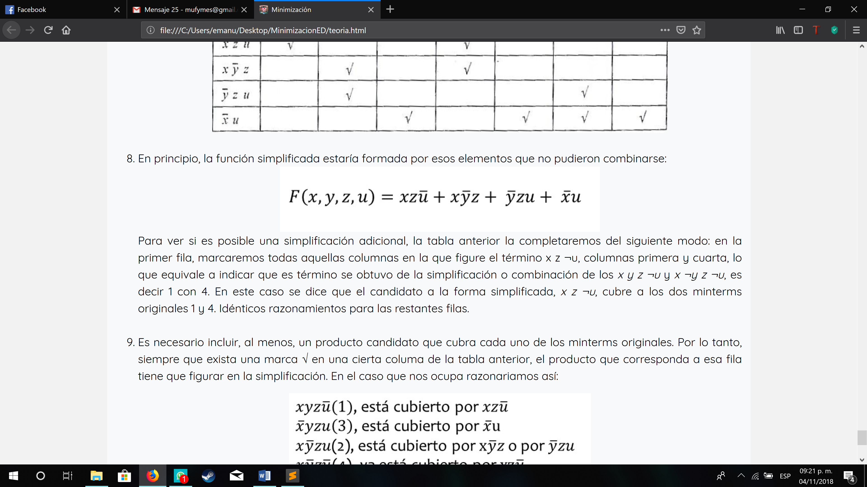

Para ver si es posible una simplificación adicional, la tabla anterior la completaremos del siguiente modo: en la primera fila, marcaremos todas aquellas columnas en la que figure el término x z ¬u, columnas primera y cuarta, lo que equivale a indicar que es término se obtuvo de la simplificación o combinación de los x y z ¬u y x ¬y z ¬u, es decir 1 con 4. En este caso se dice que el candidato a la forma simplificada, x z ¬u, cubre a los dos minterms originales 1 y 4. Idénticos razonamientos para las restantes filas.

1. Es necesario incluir, al menos, un producto candidato que cubra cada uno de los minterms originales. Por lo tanto, siempre que exista una marca √ en una cierta columna de la tabla anterior, el producto que corresponda a esa fila tiene que figurar en la simplificación. En el caso que nos ocupa razonariamos así:

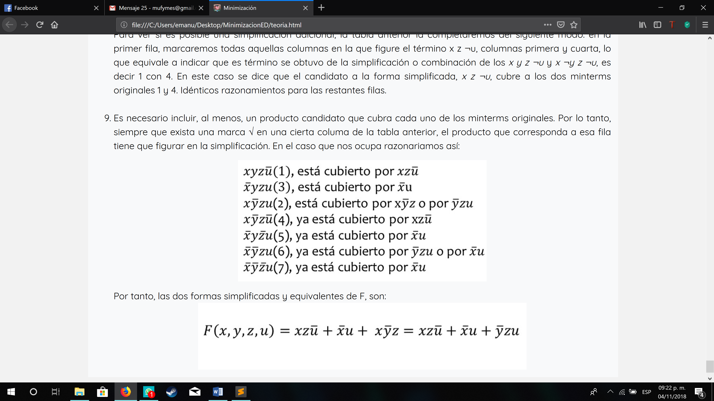

Por tanto, las dos formas simplificadas y equivalentes de F son:

